基于 RK3588+双FPGA 异构协同架构的 LC-OCT 智能成像系统设计
摘要
本作品面向 LC-OCT 智能成像场景，设计并实现基于 RK3588+双FPGA 的异构协同系统。系统将主控调度、硬实时运动控制和流式图像预处理分层部署：RK3588 负责 Qt 人机界面、相机采集调度、PCIe 数据搬运、RKNN/NPU 推理和结果显示；Zynq-7020 FPGA 负责电机闭环、AD7616 位移反馈、DAC8830 驱动和相机硬触发；XC7A35T FPGA 负责干涉数据的 FFT、Hilbert、IFFT、幅值归一化和对数压缩等预处理。针对皮肤病灶识别，系统使用 FPGA 处理后的 LC-OCT 结构图像训练 YOLOv8n 模型，最终数据集 train/valid/test 为 455/97/98 张，test mAP50 达 0.9772；在 conf=0.40 下，测试集正样本 75/75 检出，负样本 23 张无误检。系统形成“LC-OCT 图像采集—FPGA 预处理—RK3588 NPU 推理—病灶框显示”的闭环流程，验证了嵌入式 LC-OCT 成像、硬实时控制、流式处理与轻量 AI 检测协同工作的可行性；识别结果用于竞赛原型验证，不作为临床诊断依据。
关键词：LC-OCT；RK3588；双FPGA；PCIe；Hilbert 预处理；YOLOv8n；RKNN

第一部分 作品概述
  - 功能与特性
系统实现 LC-OCT 图像采集、运动控制、FPGA 预处理、嵌入式 AI 检测和 Qt 显示的一体化流程。RK3588 负责主控界面、数据组织、PCIe 调度与 NPU 推理；Zynq-7020 完成电机闭环与相机硬触发；XC7A35T 完成流式频域预处理。最终界面可显示 FPGA 处理后的结构图像，并自动框出病灶区域、给出类别和置信度。

  - 应用领域
本作品面向皮肤科无创筛查、便携式光学活检、基层医疗现场检查和嵌入式医学影像教学科研。LC-OCT 能提供接近细胞级的断层结构信息，FPGA 预处理和 RK3588 端侧推理可降低对工控机的依赖，使系统更适合门诊快速预览、病灶辅助定位、样本采集质控和后续智能诊断算法验证。

  - 主要技术特点
系统采用 RK3588+双FPGA 分层协同：Zynq-7020 在可编程逻辑内依据 AD7616 反馈生成相机触发，保证运动与曝光同步；XC7A35T 以流水线方式完成 FFT、Hilbert、IFFT、幅值和对数压缩，减少 ARM 侧处理压力；RK3588 统一管理相机、PCIe、缓存、显示和 YOLOv8n/RKNN 推理。YOLO 输入严格使用 FPGA 处理后图像，保证训练、验证与部署阶段的数据域一致。

  - 主要性能指标
系统主要性能指标见表1。
指标项 | 结果 | 说明
A-scan 速率目标 | 最高 200 kHz | 面向高速线扫采集链路设计
B-scan 显示目标 | 10 fps | 1024 A-scan/帧，用于实时预览
原始数据格式 | 16位，低12位有效，2048x4096 | FPGA 处理后形成结构图像
YOLOv8n 测试指标 | mAP50=0.9772 | conf=0.40，正样本75/75检出，负样本0/23误检
表1 主要性能指标

  - 主要创新点
创新点包括：1）提出 RK3588+双FPGA 的 LC-OCT 协同架构，将主控、硬实时控制和图像预处理解耦；2）用 Zynq 片内反馈阈值生成相机触发，降低时序抖动；3）在 XC7A35T 上实现流式频域预处理；4）将 FPGA 处理后图像直接接入 YOLOv8n/RKNN，完成端侧病灶检测。

  - 设计流程
设计流程为：需求分析与系统分层、光机电接口设计、Zynq 控制链路实现、XC7A35T 图像预处理实现、RK3588 采集显示与 NPU 推理集成、FPGA 处理后数据集训练 YOLOv8n、板端联调和指标验证。
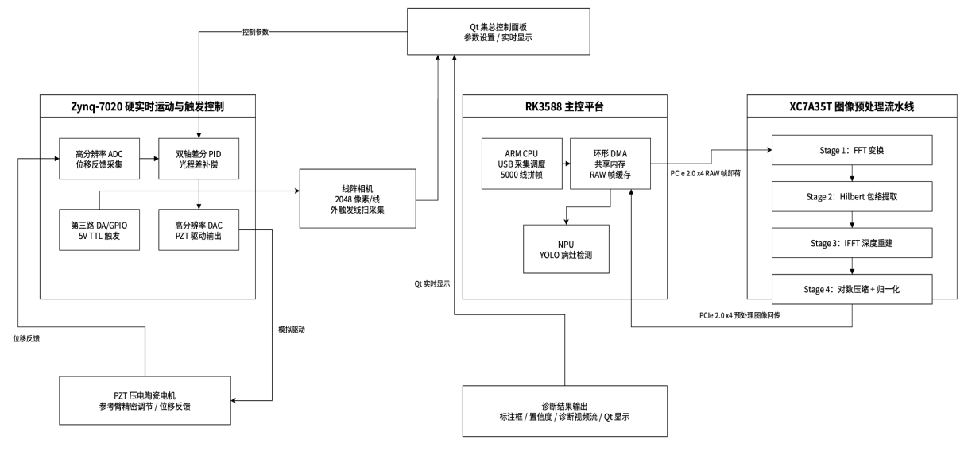
图1 系统整体架构与数据链路

第二部分 系统组成及功能说明
本部分按照模板从整体架构、硬件系统和软件系统三个方面说明具体设计，重点对应 RK3588 主控、Zynq-7020 电机控制 FPGA、XC7A35T 图像预处理 FPGA 及其协同链路。

  - 整体介绍
系统由 LC-OCT 光学与扫描机构、Zynq-7020 电机控制 FPGA、XC7A35T 图像预处理 FPGA 和 RK3588 主控平台组成。线阵相机采集的原始干涉数据由 RK3588 组织成帧，经 PCIe 发送至 XC7A35T 完成频域重建和灰度压缩，再回传 RK3588 显示和推理；Zynq-7020 独立完成 PZT/电机控制、位移反馈采样和相机触发，使采集链路不依赖操作系统调度。

  - 硬件系统介绍
2.2.1 硬件整体介绍：硬件系统以 RK3588 为核心主控，连接高速相机、PCIe 图像预处理 FPGA、Zynq 电机控制 FPGA 和显示交互设备。RK3588 负责系统参数下发和图像缓存；XC7A35T 接收大尺寸帧数据并完成预处理；Zynq-7020 负责驱动 DAC8830、读取 AD7616 反馈并输出相机外触发。
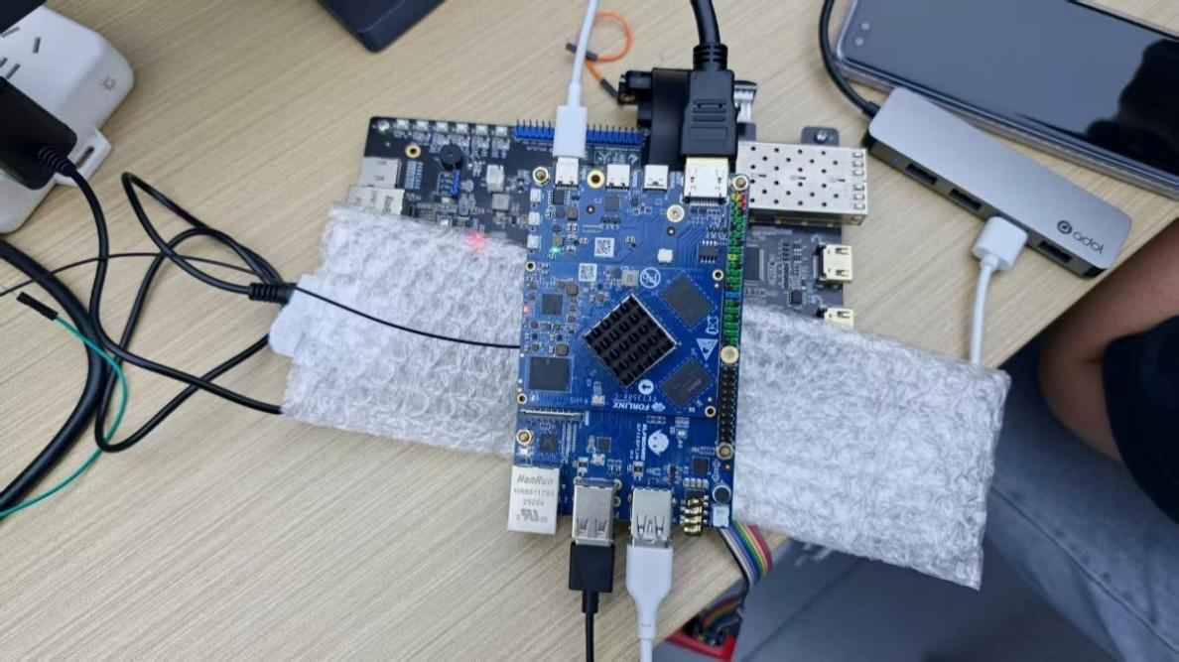
图2 RK3588 主控平台实物
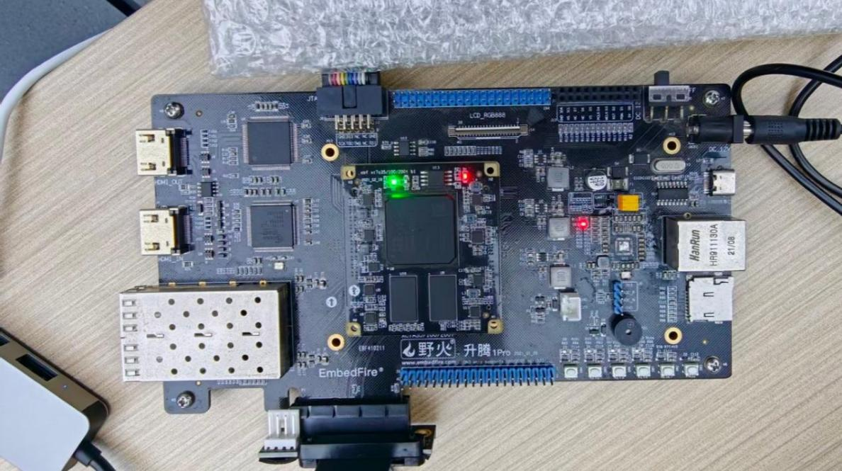
图3 XC7A35T 图像预处理 FPGA 平台
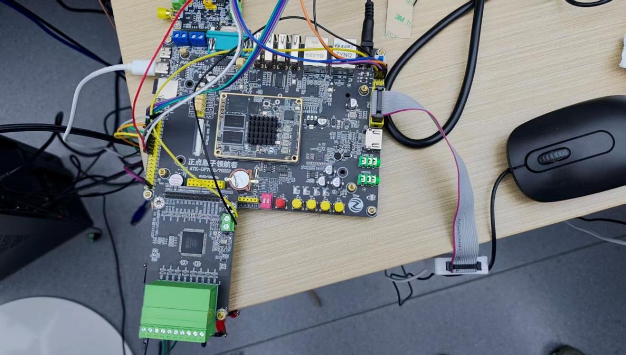
图4 Zynq-7020 电机控制 FPGA 平台
2.2.2 机械设计介绍：机械与光机结构围绕线场照明、参考臂干涉、样品扫描和高速线阵采集展开。扫描机构通过 PZT/电机执行位移控制，Zynq 根据反馈闭环调节驱动输出，并在到达预设位置时产生相机线触发。该结构便于后续进行便携化封装和光路固定，同时保留相机、扫描机构和样品端接口的模块化替换能力。
2.2.3 电路各模块介绍：电路模块包括 RK3588 主控供电与高速接口、PCIe/XDMA 图像传输链路、XC7A35T 流水线处理接口、Zynq-7020 控制逻辑、DAC8830 高精度驱动、AD7616 同步采样反馈和相机 5V TTL 触发输出。模拟反馈与数字处理区域采用隔离和分区布局，降低高压驱动对 ADC/DAC 信号的干扰。

  - 软件系统介绍
2.3.1 软件整体介绍：软件由 Qt 主界面、相机采集线程、帧组织与缓存模块、PCIe DMA 通信模块、FPGA 预处理结果读取模块、YOLO/RKNN 推理模块和结果叠加显示模块构成。各线程通过队列传递数据，避免采集、传输、推理和显示互相阻塞。
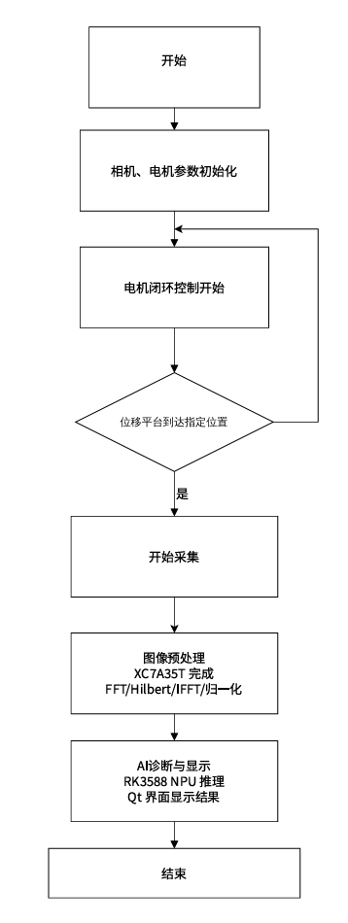
图5 软件运行流程
2.3.2 软件各模块介绍：Qt 模块负责参数配置、实时图像显示和诊断结果展示；采集模块读取线阵相机数据并拼帧；PCIe 模块完成 RK3588 与 XC7A35T 间的 H2C/C2H 传输；推理模块加载 RKNN 模型，对 FPGA 处理后图像执行 YOLOv8n 检测。部署时识别输入必须使用 FPGA 预处理输出图像，并保持与训练集相同的灰度图像域。
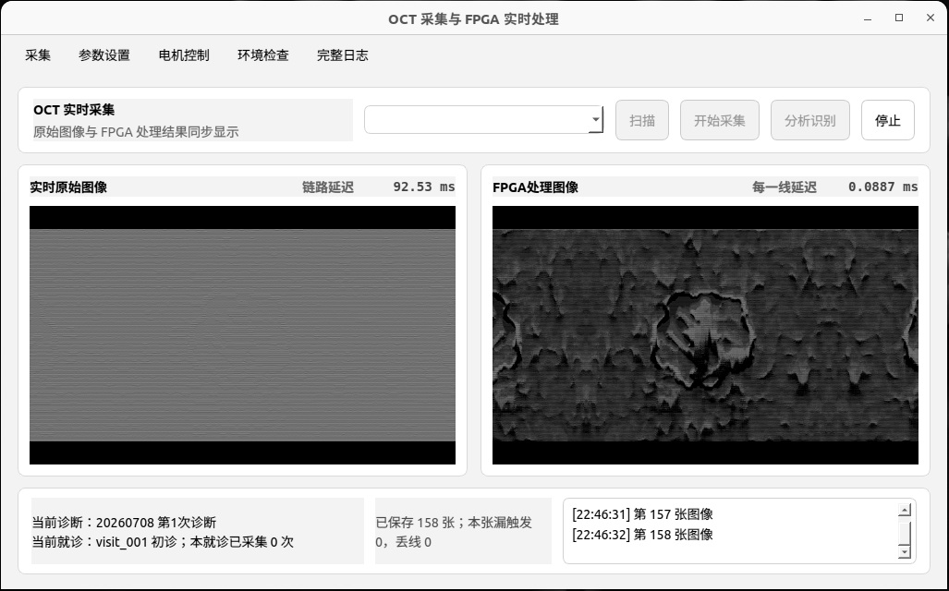
图6 RK3588 Qt 采集、FPGA 处理与识别界面

第三部分 完成情况及性能参数
当前系统已完成 FPGA 预处理图像生成、RK3588 端显示链路、YOLOv8n 训练验证和最终模型交接包整理。最终部署包为 fpga1_full650_yolov8n_640_20260708_164718，包含 ONNX、PT、预测效果图、指标 summary 和 RK3588 部署说明。
  - 整体介绍：系统已形成从 FPGA 预处理后图像数据集、YOLOv8n 训练验证、RK3588 NPU 推理到病灶框显示的端到端原型链路。
  - 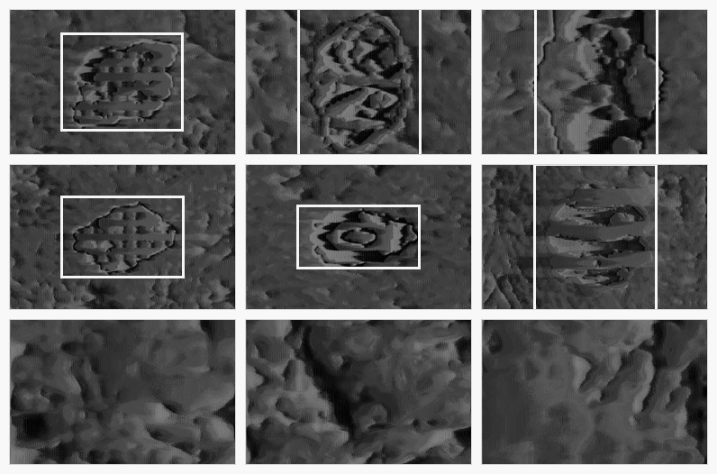
  - 图7 FPGA 预处理后训练、验证与测试样例及标注

  - 工程成果：系统硬件、软件和算法模块已完成分链路验证，并整理为可交接的模型部署包和报告材料。
3.2.1 机械成果：系统完成面向 LC-OCT 的线场照明、扫描执行、相机触发和样品端接口规划，形成可继续小型化封装的光机电结构基础。扫描控制与相机采集之间通过硬件触发关联，便于在后续实物样机中保持曝光位置一致。
3.2.2 电路成果：电路成果包括 RK3588 主控平台、XC7A35T 图像预处理板、Zynq-7020 电机控制板及其 ADC/DAC/触发链路。各模块职责清晰，可分别完成相机采集、PCIe 传输、流式处理、运动控制和显示推理测试。
3.2.3 软件成果：软件端完成 Qt 主界面、图像显示、FPGA 处理结果读取、YOLOv8n 推理结果绘制和 no lesion 逻辑。最终模型支持输入图像自动检测病灶、输出 lesion 类别和置信度，并在无有效框时不强制画框。
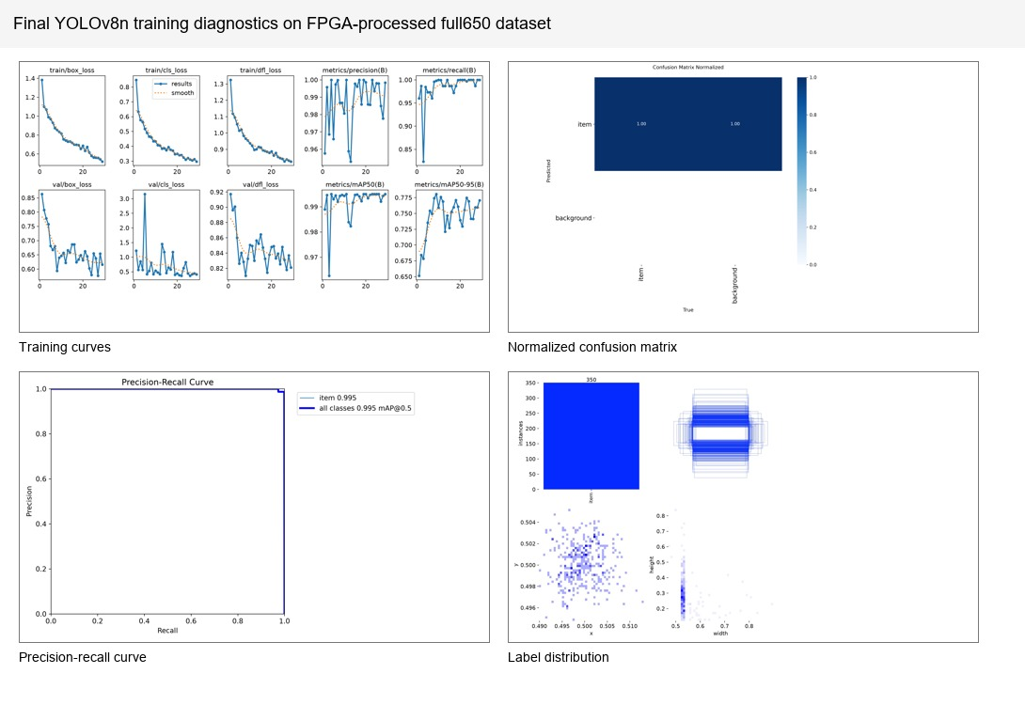
图8 YOLOv8n 训练曲线、归一化混淆矩阵、PR 曲线与标签分布
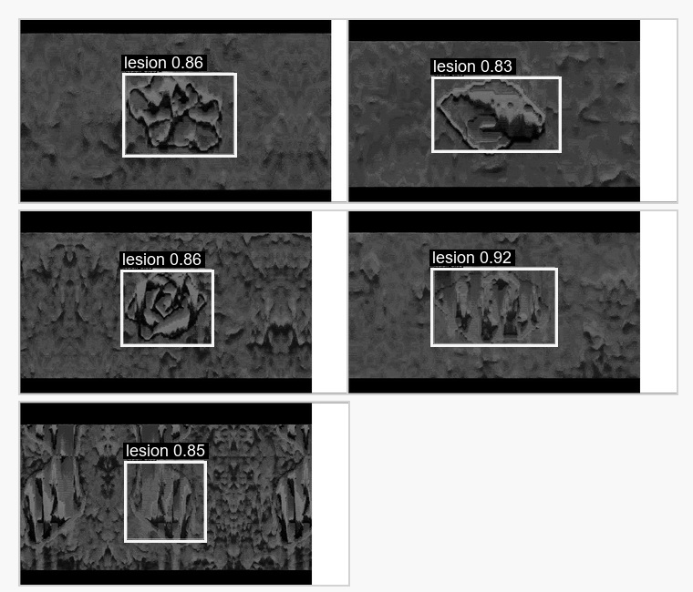
图9 最终 FPGA 处理图像域的 RK3588/YOLO 病灶检测示例
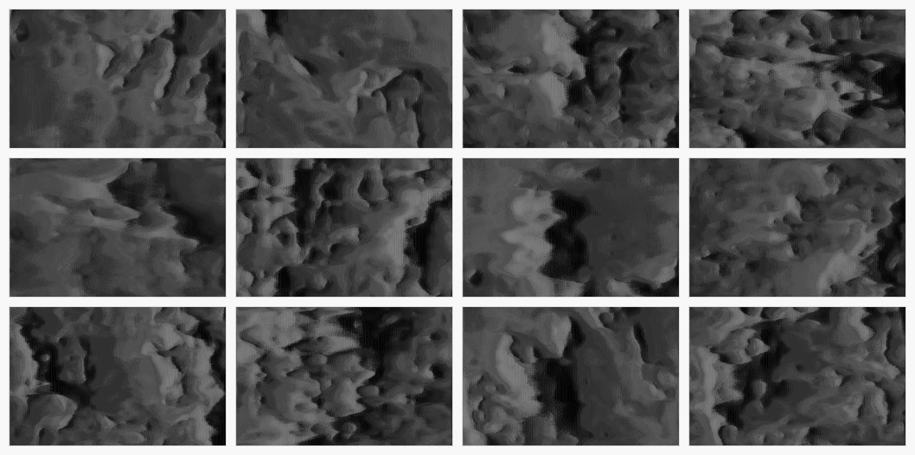
图10 测试集负样本 no lesion 检查结果

  - 特性成果：最终 YOLOv8n 模型输入尺寸为 640x640，类别为 lesion。训练数据为 650 张 FPGA 处理后图像，其中 train 455 张、valid 97 张、test 98 张；valid mAP50 为 0.9947，test mAP50 为 0.9772。在推荐 conf=0.40、IoU=0.50 下，测试集正样本 75/75 检出，负样本 0/23 误检。上述结果用于验证端到端流程，不代表真实临床泛化能力。
项目 | 参数或结果 | 备注
模型 | YOLOv8n | ONNX 转 RKNN 后部署 RK3588 NPU
输入 | FPGA 处理后图像 | 训练、验证和部署均保持同一 FPGA 图像域
推荐阈值 | conf=0.40, IoU=0.50 | 兼顾检出率和负样本误检
测试结果 | mAP50=0.9772 | 75/75 正样本检出，0/23 负样本误检
  - 表2 YOLOv8n 识别模块验证结果

第四部分 总结

  - 可扩展之处
系统后续可扩展真实临床样本数量和病灶类别，补充 RKNN 端侧速度、功耗、温升和长时间稳定性测试；FPGA 预处理流水线可加入背景扣除、色散补偿和动态范围自适应；整机结构可继续向便携封装、标准化光机接口和多模态成像方向迭代。
  - 心得体会
本作品的难点不在于单独完成某一个模块，而在于将控制链路、图像链路和推理链路的边界划清。Zynq-7020 适合承担确定性强的运动控制和触发任务，XC7A35T 适合承担连续数据流的硬件预处理，RK3588 适合承担系统调度、交互显示和 NPU 推理。调试过程中也验证了数据域一致性的重要性：YOLO 模型训练、验证和部署输入均统一为 FPGA 处理后图像，避免训练域与部署域不一致。

第五部分 参考文献
[1] Huang D, Swanson EA, Lin CP, et al. Optical coherence tomography. Science, 1991, 254(5035): 1178-1181.
[2] Schmitt JM. Optical coherence tomography (OCT): a review. IEEE Journal of Selected Topics in Quantum Electronics, 1999, 5(4): 1205-1215.
[3] Fujimoto J, Drexler W. Optical Coherence Tomography: Technology and Applications. Springer, 2015.
[4] Xilinx. Zynq-7000 SoC Technical Reference Manual (UG585). AMD Xilinx, 2022.
[5] Xilinx. 7 Series FPGAs DSP48E1 Slice User Guide (UG479). AMD Xilinx, 2018.
[6] Rockchip. RK3588 Technical Reference Manual. Rockchip Electronics, 2023.
[7] Jocher G, Chaurasia A, Qiu J. Ultralytics YOLOv8. Ultralytics, 2023.
[8] 国家药品监督管理局. 光学相干断层扫描仪注册技术审查指导原则. 2018.

